GPIO操作

## #define MEM_ADDR(addr) *((volatile unsigned long *)(addr)) 宏

今天打算认真的从头学习STM32，所以开始了漫无边际的啃代码操作。

首先我们要了解一个Keil项目的建立，以及简单的硬件初始化工作。首先，我们新建一个Keil项目 ledtest ，选择STM32F103ZE固件，

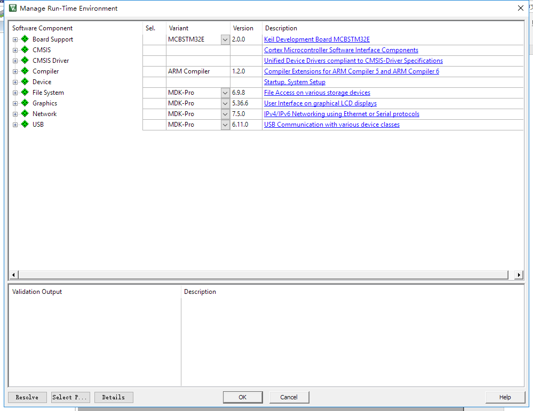

结果出现了这个，初步判断是官方支持的API，小白嘛，现在只想要设计一个能跑的helloworld，不需要，关掉！然后进入主界面，

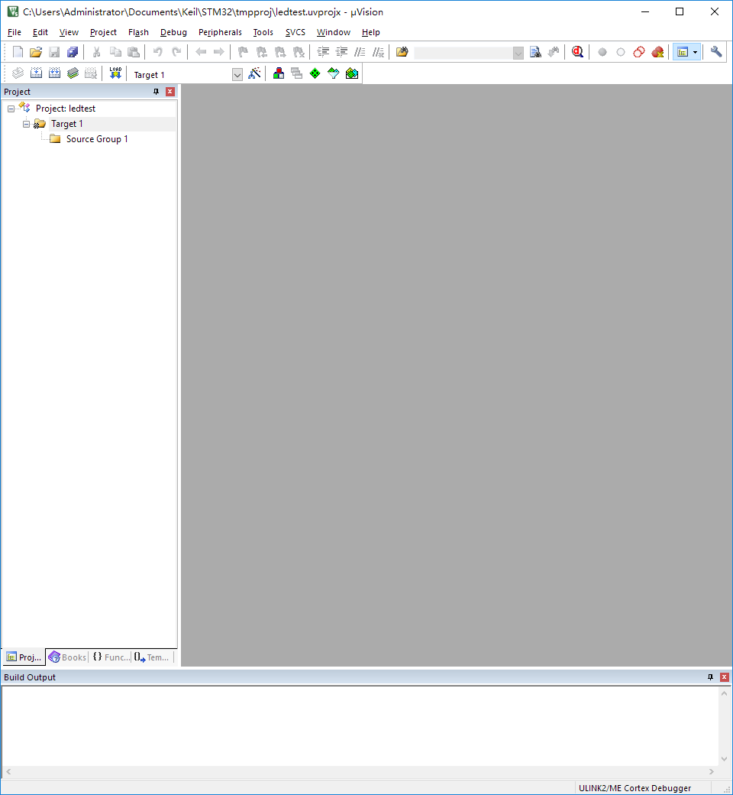

空空的，什么都没有，好恐怖…

赶紧新建一个helloworld.c以排解心中的不安感，顺便添加一个主函数，

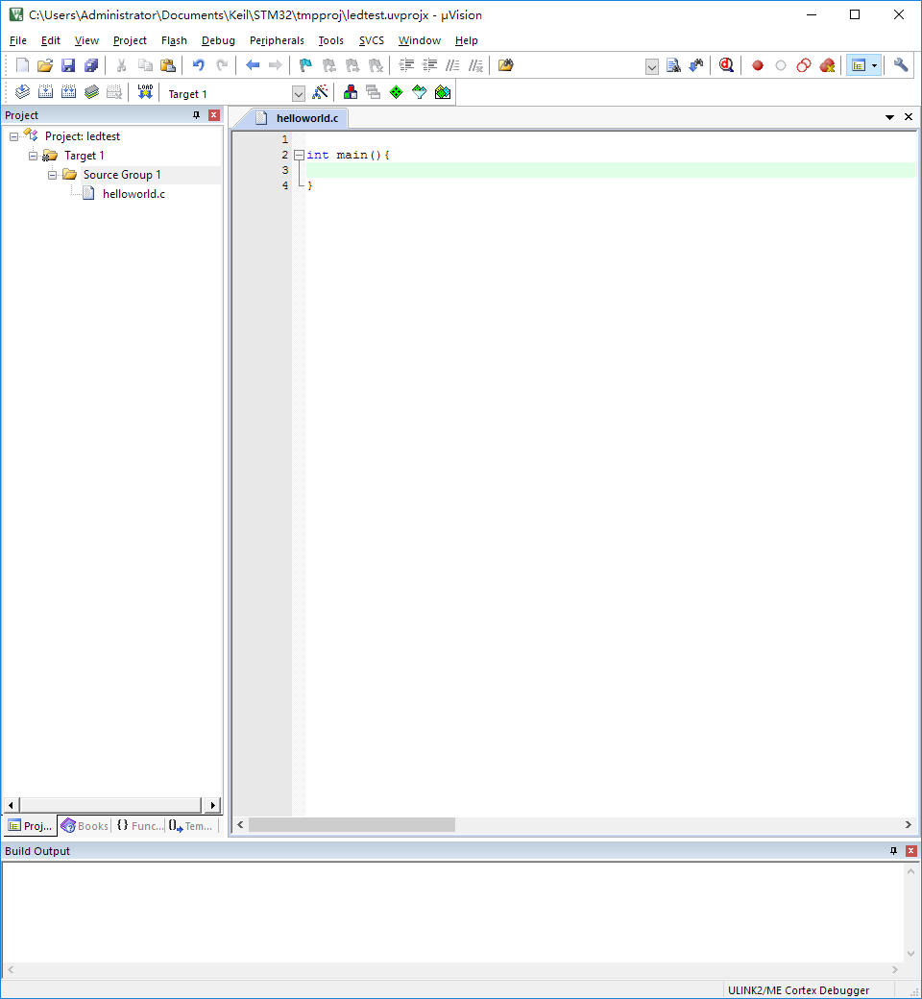

好了，这样就应该能跑起来了对吧。。编译一下！

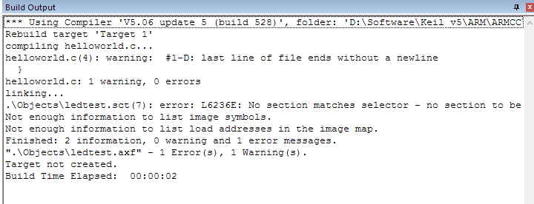

结果呢，出现了一个警告，等等…下面还有一个错误，wtf，字面理解：信息不完整，没有找到列表、map，没有结果网上找了一大堆解释，发现其实就是没有添加一个启动文件，名字叫做startup_stm32f10x_hd.s 作用就是初始化

* 自我理解： 首先从左边括号内看 ，整体上这是一个宏【废话】，将addr参数，禁行强制类转换，目标类型为 易变 无符号 长整型 的指针，然后再禁行取目标操作。

总结：取得addr地址所给的目标

# 参考：[指针之 *((volatile unsigned long *)(x))解析](http://www.cnblogs.com/Waming-zhen/p/4353963.html)

* <https://www.cnblogs.com/Waming-zhen/p/4353963.html>

STM32启动文件 - startup_stm32f10x_hd.s

### GPIO的几种状态

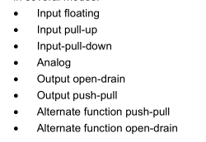

|  |  |  |  |
| --- | --- | --- | --- |
| 状态 | English Name | 特点 | 备注 |
| 浮空输入 | Input Float | 弱上拉，弱下拉 |  |
| 上拉输入 | Input pull-up | 强上拉，弱下拉 |  |
| 下拉输入 | Input pull-down | 弱上拉，强下拉 |  |
| 开漏输出【可复用】 | [Alternate function] open-drain | 弱上拉，强下拉 |  |
| 推挽输出【可复用】 | [Alternate function] push-pull | 强上拉，强下拉 | 大电流 |
| 模拟输入输出 | Analog IO | x x |  |

### 相关寄存器

IO配置寄存器（低） 32bits 0x4444 4444

IO配置寄存器（高） 32bits

### 作用

* 初始化堆栈指针SP
* 初始化程序计数器PC
* 设置堆、栈的大小

### “堆”和“栈”

* 堆栈是一种数据结构。
* 堆遵循先进先出（FIFO：FirstInFirstOut）原则。
* 栈遵循先进后出（FILO：FirstInLastOut）原则。
* 堆栈：Stack。
* 先进后出 == 后进先出
* 堆：由操作系统自动分配释放，存放函数的参数值，局部变量值。
* 栈：一般由程序员分配释放，【手动】，分配方式类似于链表。